Муниципальное дошкольное образовательное автономное учреждение «Детский сад №117»
Нейрогимнастика, кинезиология .
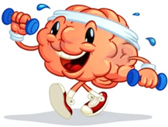
«Чтобы сделать ребенка умным и рассудительным,
сделайте его крепким и здоровым».
Ж. Ж. Руссо
Кинезиология – наука о развитии головного мозга через
движение. Она существует уже двести лет и используется
во всем мире. В последние годы особую популярность получила нейрогимнастика — комплекс упражнений для совершенствования мозговой деятельности.
В результате освоения кинезиологических упражнений и нейрогимнастики у детей:
-развиваются когнитивные способности и высшие психические функции
-происходит коррекция поведенческих и эмоциональных проблем
-улучшается межполушарное взаимодействие на всех уровнях
-формируются пространственные представления
-развивается умение анализировать в рамках первичных математических представлений
-развивается символическое и абстрактное
мышление
-улучшается регуляторный компонент
(целеполагание, программирование, реализация, контроль)
-развивается схема и образ тела, общий, кистевой и пальцевой праксис, нормализуется общий и психический тонус
-подготавливается и облегчается процесс чтения и письма.
Методика использования:
-во время оздоровительной гимнастики;
- оздоровительно-профилактическая работа;
-индивидуальная работа

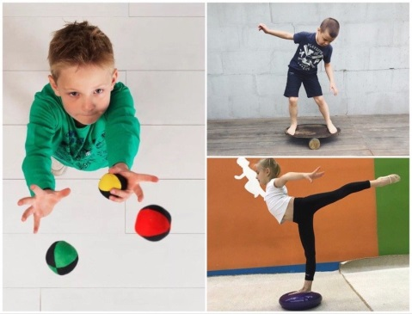
Занятия особенно показаны:
-детям с задержкой речевого развития;
-для детей с СДВГ;
-для детей, у которых есть сложности в освоение некоторых двигательных навыков (велосипед, рисование, письмо, завязывание шнурков и т.д.);
-для детей, если у них наблюдаются нежелательные проявления в поведении (агрессия, истерики, негативизм, возбудимость и пр.);
-для детей, у которых проявляется рассеянность, невнимательность, они ленивые и ничего не хотят.
В работе с детьми применяются следующие методы:
1. Растяжки – они нормализуют тонус мышц. Гипертонус (неконтролируемое чрезмерное
мышечное напряжение), гипотонус (неконтролируемая мышечная вялость) мышц.
2. Дыхательные упражнения.
Дыхательные упражнения улучшают ритмику организма (активность мозга, ритм сердца, пульсация сосудов), развивают самоконтроль и произвольность. Умение произвольно контролировать дыхание развивает самоконтроль над поведением.
3. Глазодвигательные упражнения.
Они позволяют расширить поле зрения, улучшить восприятие. Одновременные и разнонаправленные движения глаз и языка развивают межполушарное взаимодействие и повышают энергетизацию всего организма. Движение глаз активизируют процесс обучения и являются одним из необходимых условий осуществления чтения.
4. Игры на межполушарное взаимодействие. При их выполнении развивается межполушарные связи, снимаются синкинезии (непроизвольные, непреднамеренные движения) и мышечные зажимы.
5. Кинезиологические игры - тренировка тонких движений пальцев рук стимулирует общее развитие речи, улучшает пальцевой и кистевой праксис, активизирует энергетический блок мозга.
6. Массаж.
7. Ритмы.
В данном методе активно используются: кинезиологические мешки и мячики, различные варианты балансировки (фитбол, доска Бильгоу, балансировочная подушка), спортивные снаряжения ,так же и нетрадиционные спортивные снаряжения, выполненные своими руками.
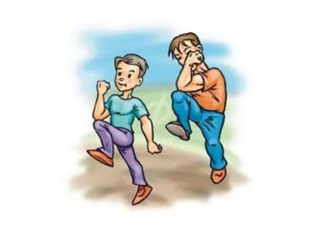
Выполнила:Гумирова Г.Р.

